綠界科技 For WordPress + Woocommerce (UTF8 ) 此套模組包含下列收付款模組：
- 銀行虛擬帳號
- 便利超商條碼
- WebATM
- iBon 7-11
- 超商代碼包含Life-ET萊爾富/FamiPort全家 OK等等
- ECPAY 線上刷卡(含分期3.6.12期)
- 歐付寶 Allpay線上刷卡
- 支付寶 Alipay
- 財付通 Tenpay
- Paypal

使用版本資訊：
WordPress：3.4.2
Woocommerce：1.6.5.2

版本更新紀錄：

版本：1.2 2013-04-18
修正email function 出現在系統email信中的錯誤訊息

版本：1.1 2013-03-08
修正response function 出現的錯誤訊息

版本：1.0 2012-11-15
新增各項基本收款模組，包含：
銀行虛擬帳號、便利超商條碼、WebATM、iBon 7-11、便利超商代碼，Ecpay刷卡(含分期3.6.12期)、歐付寶Allpay、支付寶Alipay、財付通Tenpay、PayPal等。

一 . 前置準備確認

- 如果您使用的 PHP 是利用 Appserv 軟體所架設在 Windows 的環境，請參考以下說明將 curl 模組掛上
在 WINDOWS 的目錄下找到 php.ini 這個檔
用文字編輯程式(UltraEdit or EmEdit)編輯
找到其中的 extension=php_curl.dll 這一行去除前面的分號 ";"
然後儲存，若仍然無法啟動 curl 模組，可以按照下面步驟修正。
a、在 ..\AppServ\php5\ 下找到 libeay32.dll 及 ssleay32.dll。
b、在 ..\AppServ\php5\ext\ 下找到 php_curl.dll。
c、將上述三個檔案複製到 %windir%/system32 下。
d、重新啟動伺服器即可。

- 利用 Linux 系統來使用 PHP 的話也必需要確定 php 是否支援 curl 模組
- 綠界科技線上金流模組僅支援 UTF8 語系版本.
- ECPay 線上刷卡模組使用是獨立的商店代號跟驗證碼，要使用 ECPay 線上刷卡模組必需先通過綠界申請流程，參考網址 http://www.ecpay.com.tw

二. 安裝方式
- 首先將WordPress 與 Woocommerce正確安裝好於主機中，並將綠界科技提供的收款模組壓縮檔執行解壓縮動作。
- 打開後看到Woocommerce資料夾中包含綠界科技所提供的各項收款服務，建議只上傳需要用到的收款功能即可，以免佔用過多的版面，其中收款代號對應的中文名稱如下：
Ecbank_alipay = 支付寶
Ecbank_barcode = 超商條碼
Ecbank_cvs = 超商代碼
Ecbank_ibon = 7-11 ibon
Ecbank_paypal = paypal
Ecbank_tenpay = 財付通
Ecbank_vacc = 虛擬帳號
Ecbank_webatm = 網路ATM
Gw_allpay = 歐付寶刷卡
Gw_ecpay = ecpay刷卡
Gw_ecpay3 = ecpay刷卡_分3期
Gw_ecpay6 = ecpay刷卡_分6期
Gw_ecpay12 = ecpay刷卡_分12期

- 將Woocommerce資料夾中的檔案上傳到伺服器主機上，路徑為：
網站的根目錄/wp-content/plugins/
- 此時點選WordPress後台選單中的外掛->已安裝外掛 選項，如圖一。
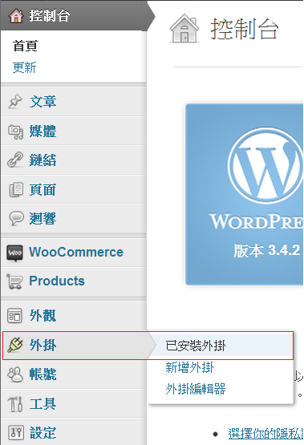
(圖一)

- 之後會在 已安裝外掛 頁面裡看到之前上傳的外掛模組已顯示在此處，並點選啟用來安裝綠界科技的收款模組，如圖二。
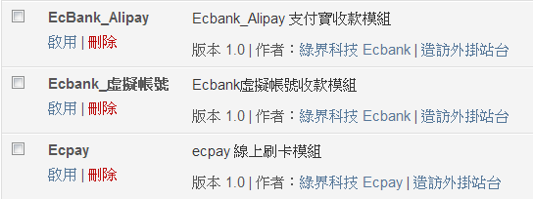
(圖二)
- 再來點選左側選單中的Woocommerce->Setting選項，準備設定收款模組所需要的參數，如圖三。
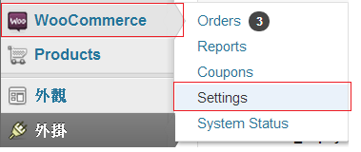
(圖三)

- 接著點選上方的Payment Gateway選項，中文名稱可能是收款閘道或是支付網關，然後會看到第二行的紅框處顯示剛才啟用的收款模組，再點選後打開收款模組所需設定的參數頁面，如圖四。

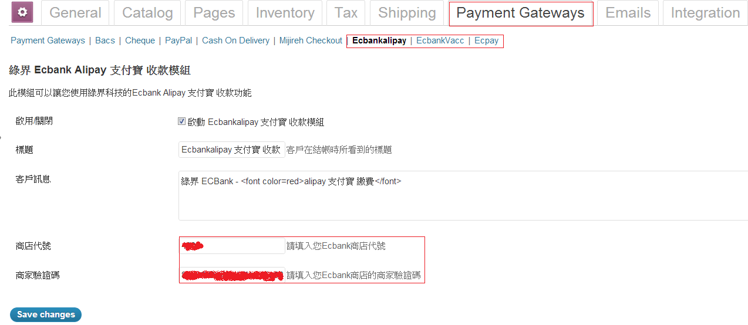
(圖四)
注意
啟用開關 請打勾
標題 與 客戶訊息 欄位可依需求自由填入
商店代號 與 商家驗證碼 請根據Ecbank或Ecpay或歐付寶商店管理後台中的商店代號與驗證碼正確填入，否則無法正確使用此功能
其中：
Ecbank商店代號為四位數字，驗證碼為一串20多個英數大小寫混雜的亂碼
Ecpay與歐付寶 商店代號為六位數字，驗證碼為八位數的數字
- 最後就會在前台結帳頁面(Checkout)中顯示已設定完成並可使用的綠界收款模組，如圖五
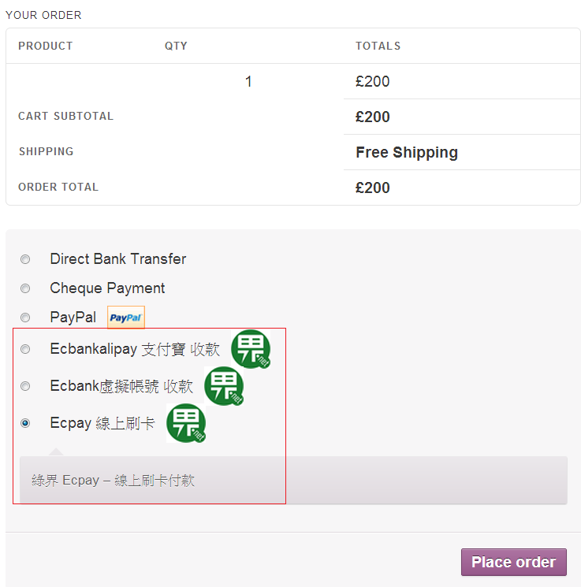
(圖五)
三、模組串接測試
Ecbank平台的收款模組都有提供一項 模擬觸發 的功能，此功能用意是在當您的客戶在你建置的Woocommerce網站送出訂單後向Ecbank作取號動作時，可以模擬客戶付款後，Ecbank所做出的回應動作，也就是不改變客戶付款狀態，拋送付款成功的回傳訊息至您的Woocommerce網站，方做您做模組的串接測試，此功能請您先登入Ecbank管理後台，再選取使用的收款方式，即可看到模擬觸發功能，如圖六所示。
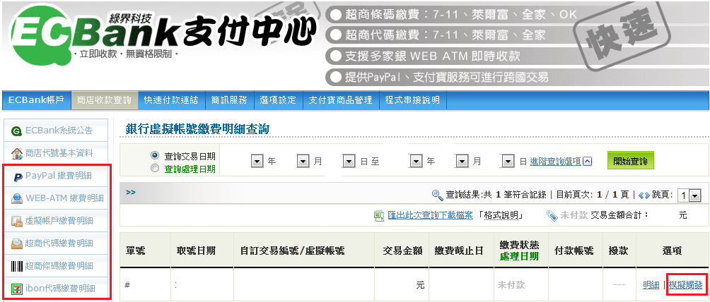
(圖六)
教學結束

若您有任何串接此模組的疑問歡迎至電 歐付寶 客服部：

02-2655-0115

